Effet de la rotation sur le développement spatio-temporel de l’anisotropie locale. Simulations numériques directes
Contact
Sedat TARDU, Sedat.Tardu@hmg.inpg.fr, 04 76 82 70 30

Le projet se situe dans le cadre de l’ANR blanc ANISO. Il s’agit de déterminer l’effet de la rotation sur la mise en place de l’anisotropie. La démarche qu’on suivra est peu courante. La stratégie consiste à isoler une structure et la suivre dans le temps et l’espace en particulier à travers le tenseur d’anisotropie et la carte de Lumley et les simulations numériques directes. Une perturbation sous forme de tourbillons contra-rotatifs sera introduite dans un canal tournant la rotation étant transversale dans un premier temps. Le développement de la structure initiale et la formation du spot turbulent sera analysé, en particulier en fonction du nombre de Reynolds et de Rosby, la position et l’intensité initiale de la structure. La carte de l’anisotropie locale, le transport de la vorticité ainsi que du tenseur de la dissipation seront étudiés pour déterminer s’il y a une axisymétrie ou isotropie locale. La même analyse sera par la suite conduite pour la rotation normale à la paroi et la rotation longitudinale. La dernière partie du projet concerne un écoulement pleinement turbulent en canal en rotation. La structure interne du spot turbulent étant généralement assez proche de la turbulence développée, on s’attend à ce que la première partie de l’étude emmène des éclaircissements importants sur la turbulence développée en rotation. C’est pour l’instant le cas en turbulence pariétale canonique pour laquelle le mécanisme de transition bypass est singulièrement similaire au processus de régénération des structures cohérentes (Tardu&all, J. Fluid Mech., 615, pp. 345-369,.2008). Le stage pourra être poursuivi en thèse.

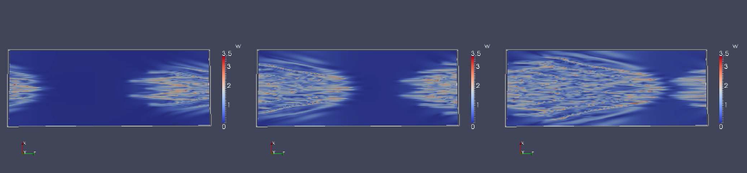
Evolution de la structure initiale à $\text{Ro}=6$ et $\text{Re}=\text{500}$ entre $t=\text{64}$ à $t=\text{80}$ sous forme de contours de vorticité. Les différentes quantités sont adimensionnalisées par rapport à la vitesse au centre du canal.

